Arbeitsblatt 2: Funktionen im Plattform-Simulator
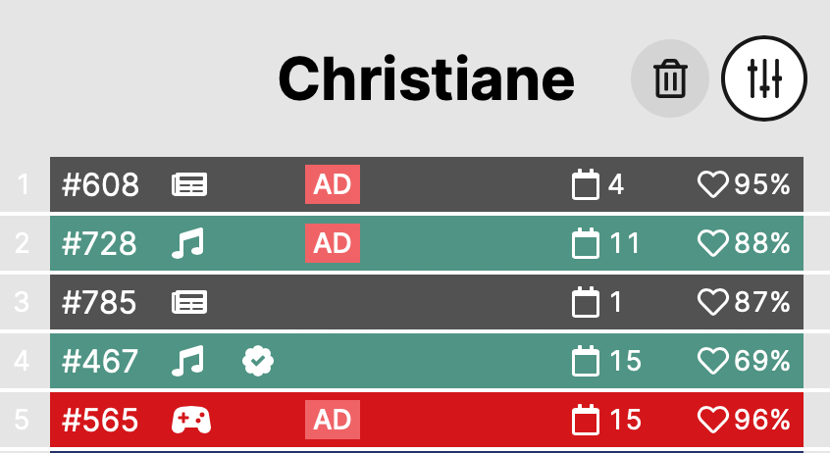
Menü für Nutzer*in-Einstellungen
Beliebtheit des Videos (bei anderen Nutzer*innen)

Nutzer*in löschen
Video enthält Werbung
ID des Videos
Rangplatz in der Empfehlungsliste
Video stammt aus einer verifizierten Quelle
Dauer in Tagen, die das Video online ist

Kategorie, der das Video zugeordnet ist

Kategorien im Plattformsimulator:



Kategorie, der das Video zugeordnet ist
Nachrichten und Politik
Film & Animation
Musik, Tiere Sport
Menschen & Blogs


Gaming

Einstellungen des Nutzers:
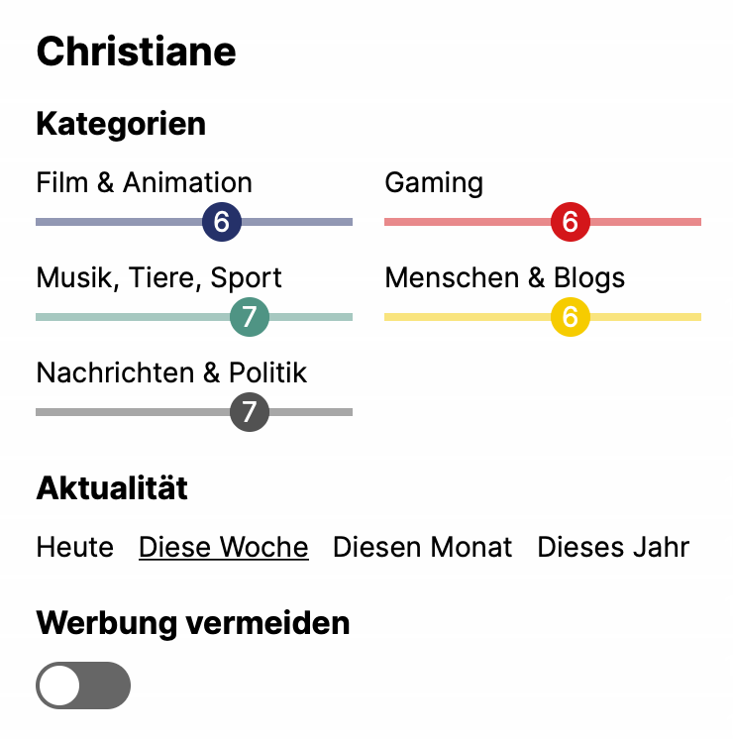
Höhe des Interesses an Videos aus einer Kategorie
Auswahl, aus welchem Zeitraum Videos angesehen werden möchten (gemessen am Upload-Datum)
Nutzer*in wünscht keine Werbung

Einstellungen der Plattform:
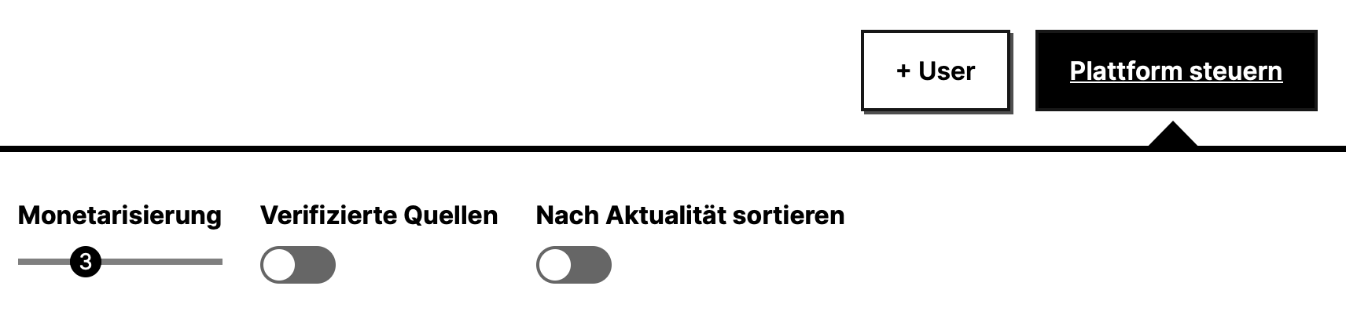
Grad, in dem Videos mit Werbung bevorzugt empfohlen werden.
Alle Videos in der Empfehlungsliste werden nach der Dauer, die sie online sind, sortiert.
In der Empfehlungsliste werden nur solche Videos aufgenommen, die aus verifizierten Quellen stammen

